Baccalauréat Professionnel
Maintenance des Systèmes
de Production Connectés
Épreuve E2 PREPARATION D’UNE INTERVENTION
Sous-épreuve E2.b Préparation d’une intervention de maintenance

DQR
Polyprod

Matériel autorisé :
- L’usage de la calculatrice avec mode examen actif est autorisé.
- L’usage de calculatrice sans mémoire, « type collège » est autorisé

Problématique :
Une entreprise de cosmétique est positionnée sur des marchés concurrentiels, et souhaite modifier sa gamme avec de nouveaux contenants en matières biodégradables, respectueuses de l’environnement.
Le service maintenance s’assure que l’ensemble de conditionnement Polyprod accepte cette nouvelle production et cherche une solution pour l’adapter.
Il vérifie la bonne adaptabilité du nouveau flacon et plus particulièrement au niveau du poste de vissage des bouchons.
Le flacon équipé de son bouchon non vissé est maintenu au poste de vissage par le vé et le contre vé.

Le service de production demande la mise en place d’un nouveau vérin 6C lié à la production avec des flacons innovants en cartons.

Phase1 : Approche de la tête de vissage : Le flacon équipé de son bouchon non vissé est maintenu au poste de vissage par le vé et le contre vé. Un moteur pneumatique entraîne en rotation la tête de vissage. Un vérin fait descendre la tête de vissage.

Phase 2 : Vissage du bouchon : La tête de vissage entre en contact avec le bouchon. Ce dernier est entraîné par adhérence afin de bouchonner le flacon.

Phase 3 : Evacuation du flacon bouché : Le vérin remonte la tête de vissage, le récipient bouché est libéré.

Préparation de l’intervention de maintenance.

Préconisations :

En vue de la préparation de votre intervention de maintenance et du travail à réaliser, on vous recommande fortement de consulter le dossier technique et ressources qui vous a été remis, ainsi que le dossier machine mis à votre disposition.

Questions :
Q1 | Préparer son intervention de maintenance | DTR 9/19 | Temps conseillé :  10 minutes.
C1.4.1 Prendre en charge la demande d’intervention. (15% de C1.4)
C1.4.2 Collecter les documents nécessaires à l’intervention. (15% de C1.4)
C1.4.3 Situer le ou les dispositifs de sécurité interne ou externe du bien. (25% de C1.4)

Q1.1 - A l’aide des indications portées sur la demande d’intervention, répondre aux questions suivantes :

Qui constate la problématique ?
Donner la problématique constatée ?
Définir le travail à réaliser par le service maintenance ?
De quel type d’intervention s'agit-il ?

Q1.2 - Indiquer quels sont les documents mis à votre disposition pour mener à bien la préparation de votre intervention de maintenance ?

Q1.3 – Localiser par une flèche l’arrêt d’urgence

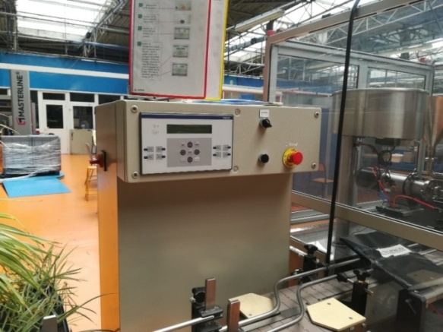

Q2 | Identifier et maîtriser les risques pour les biens et les personnes | Système  DTR 3 et 9/19 | Temps conseillé :  40 minutes

C1.7.1 Identifier les phénomènes dangereux et les situations dangereuses liés au bien et à son environnement, à l’activité de maintenance. (20% de C1.7)
C1.7.2 Déterminer les mesures de prévention en regard des situations dangereuses identifiées dans l’acte de maintenance. (20% de C1.7)
C1.7.3 : Appliquer les mesures définies : mettre en œuvre des équipements de protection individuelle ; utiliser des équipements individuels de sécurité ; mettre en œuvre des équipements de protection collective ; consigner (énergie, accès …) ; respecter les procédures. (20% de C1.7)

Q2.1 - Citer ci-dessous, les deux énergies présentes sur ce système.

Q2.2 – A partir de la demande d’intervention et du système, citer ci-dessous, les principaux risques liés à ce système.

Q2.3 - Compléter le PAD (Processus d’Apparition des Dommages) au regard de la dépose du vérin 6 C. Risques de trébuchement, heurt ou autre perturbation du mouvement.

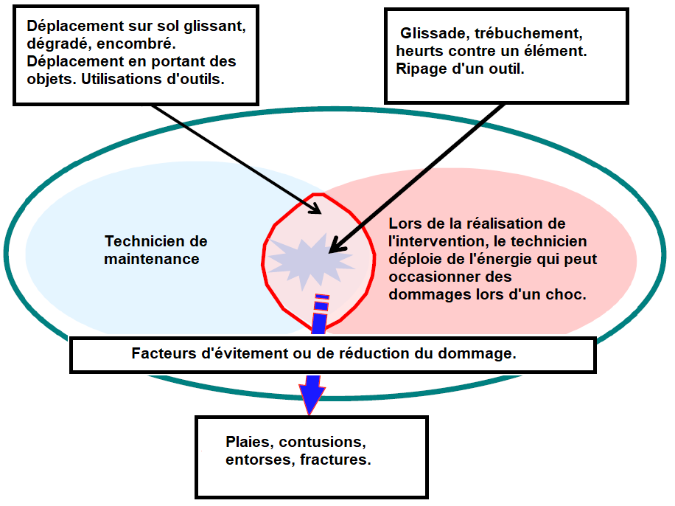

Q2.4 - Indiquer la signification de EPI :

Q4.3 - Lister vos EPI :

Q3 | Respecter les règles environnementales. | Plateau technique  DTR 17/19 | Temps conseillé :  5 minutes.
C1.6.1 : Prendre connaissance, sur site, des procédures liées aux obligations environnementales et des usages liés au tri et à la valorisation des déchets. (10% de C 1.6)
C1.6.4 : Trier et évacuer les déchets. (20% de C1.6)

Q3 – Lister les contenants nécessaires aux tris et à la valorisation des déchets :

Q4 | Préparer son intervention de maintenance. | Système  DTR 10/19 et 16/19 | Temps conseillé :  10 minutes.
C1.4.6 : Inventorier, consulter, rassembler et vérifier les outils, les appareils de mesures et de contrôles, les moyens de manutention et de sécurité nécessaires, les moyens de protection individuelle et collectif, le(s) pièce(s) de rechange et consommable. (25% de C1.4)

Q4 – A partir de ce que vous pouvez observer sur le système ainsi que des documents
DTR 10/19 et 16/19, Compléter la gamme de dépose ci-dessous.

GAMME DE DEPOSE
NATURE DE L’INTERVENTION : remplacement du vérin 6C.
N° Op | Désignation | Rep. | Outillage
1
2
3
4
5

Q5 | Respecter les règles environnementales | Plateau technique  DTR 15 et 17/19 | Temps conseillé :  5 minutes.

C1.6.6 : Utiliser raisonnablement le(s) consommable(s). (10% de C1.6)
C1.6.5 Tenir son poste de travail en ordre et propre. (20% de C1.6)

Q5.1 – La procédure constructeur impose, lors de toute intervention sur le matériel, de procéder au remplacement de la visserie. Pour le remplacement du vérin 6C, indiquer ci-dessous la désignation des 2 vis que vous avez à changer.

Q5.2 – Indiquer les règles de base à appliquer pour tenir son poste de travail en ordre et propre ?

C1.4.9 : Déconsigner le système (Energies électrique et pneumatique). (10% de C1.5)
Q6 | Participer à la remise en service d’un bien dans le respect des procédures. | Plateau technique DTR 19/19 | Temps conseillé : 15 minutes.

Q6.1 - Lister chronologiquement les étapes de la déconsignation électrique.

Étapes | Actions
1
2
3
4
Q6.2 – Numéroter chronologiquement les étapes de la déconsignation liée à l’énergie pneumatique.

Actions | Étapes
Vérifier la présence d'énergie en aval des organes de séparation.
Enlever les condamnations de tous les organes de séparation.
Remettre le système en présence de sa source d'énergie pneumatique.
Enlever le matériel de signalement de la consignation de l'équipement.

Q7 | Participer à l’arrêt, la remise en service d’un bien dans le respect des procédures. | Plateau technique | Temps conseillé : 5 minutes.
C1.5.2.4 : Vérifier la présence et les niveaux des énergies d’alimentation. (5% de C1.5)
C1.5.2.8 : Vérifier le bon fonctionnement du système. (5% de C1.5)
C1.5.2.6 : Mettre le bien en position initiale. (5% de C1.5)
C1.5.2.7 : Participer à la mise en œuvre des procédures de remise en service. (5% de C1.5)
C1.5.2.8 : Vérifier le bon fonctionnement du système. (5% de C1.5)

Q7.1 – Donner le nom des différents éléments ci-dessous :

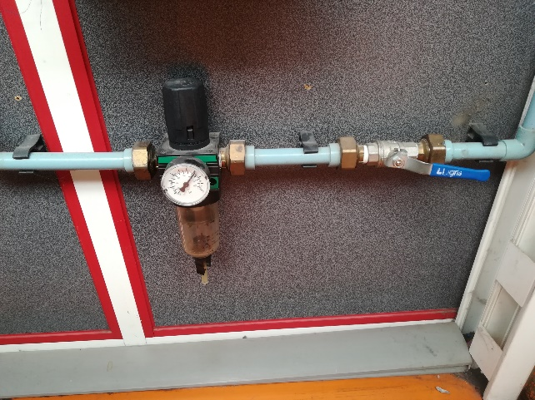

Q7.2 – Indiquer la valeur lue sur le manomètre ?
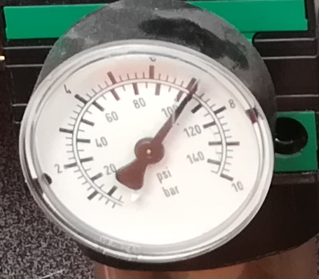

Q7.3 – Donner le nom de l’élément ci-dessous :
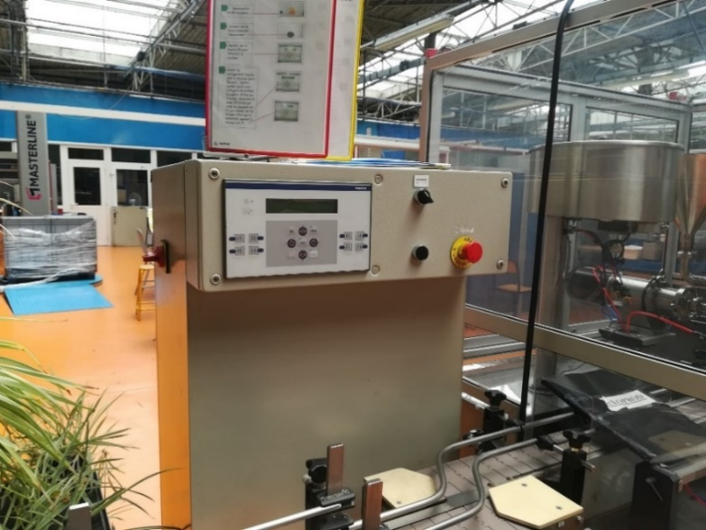
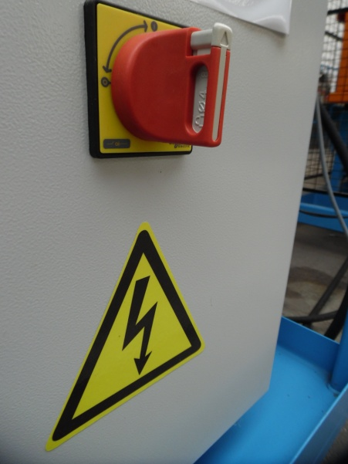

Q7.4 – Indiquer l’état du sectionneur,

ON | OFF
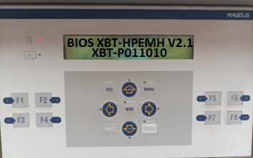

Q7.5 – Maintenant que votre système est prêt à fonctionner, procéder à son initialisation. Vous veillerez à compléter la procédure ci-dessous en y indiquant les actions que vous réalisez.

Procédure de réinitialisation
Etape | Message IHM | Action | Autre
1 | Arrêt d’urgence  Appuyer sur REARM | Appui sur « réarm »
2

Q7.6 – Maintenant que votre système en position initiale, procéder à sa mise en production. Vous veillerez à compléter la procédure ci-dessous en y indiquant les actions que vous réalisez.

Procédure de mise en production
Etape | Message IHM | Action | Autre

